Scénario : L’horloge
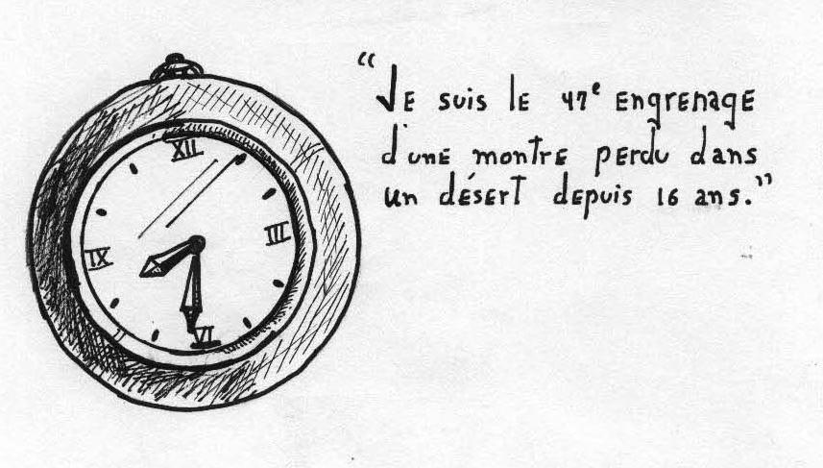

Introduction
Ce scénario prend place dans un endroit horrible. Horrible et absurde. Il s’agit d’une ancienne horloge à encre. Les horloges à Encre sont d’immense horloge, alimenter a l’encre solide ou liquide. Elles sont très précises.
Celle-ci était au centre d’une ville, il y a très longtemps. A la base de l’édifice qui l’abritait, il y a une mine d’Encre. Des enfants étaient utilisés pour extraire quotidiennement l’encre nécessaire au bon fonctionnement de l’horloge.

Au fil des ans, la petite mine au pied du clocher est devenue une mine à ciel ouvert. La ville est morte depuis longtemps. L’horloge est maintenant au fond d’un immense trou, personne de l’extérieur ne peut la regarder, personne de l’intérieur de l’horloge ne peut sortir du trou, mais L’Horloger continu d’entretenir l’horloge. Une poigner de gobelins le seconde dans sa tache, ne voyant pas l’absurde de la situation.

C’est donc au cœur de cette horloge qui moud la vie des enfants que le scénario se déroule.
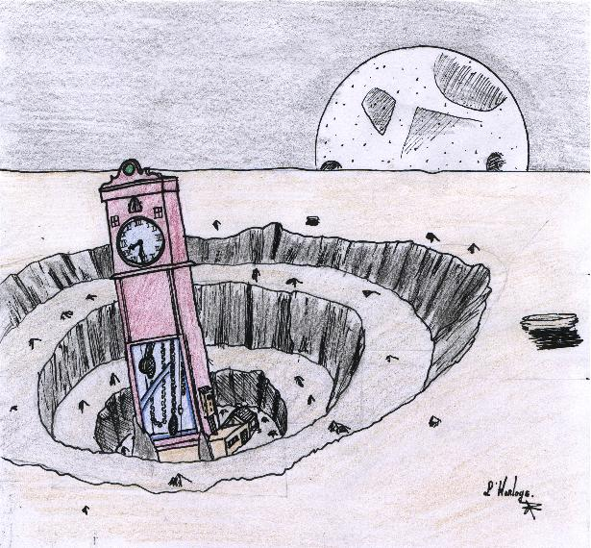

Description
La tour qui abrite l’horloge est divisée en 12 lieux.
La première partie des lieux sont situé à la base de l’horloge. La deuxième partie des lieux sont au sommet. La tour au contrepoids est le moyen d’accès entre les deux.

La mine
Le dortoir
La salle commune
La salle des gardes
La chambre du chef des gobelins
Le bureau de l'horloger.

La tour au contrepoids et au pendule

La salle aux engrenages
La salle aux marteaux
L'atelier de l'horloger
Le cadran
La hutte du Coucou
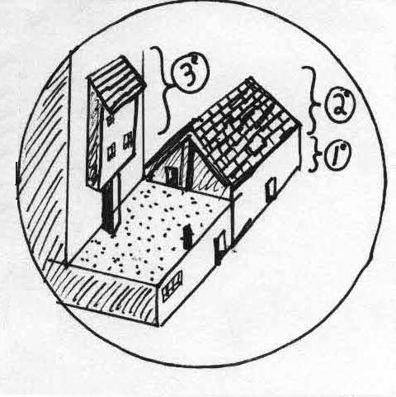

La mine
La mine est un immense trou ou il n’y a que rocher, poussière et parfois, après la pluie, quelques ruisseau d’encre impure. Au centre de ce trou, il y a un seul bâtiment : Le clocher abritant l’horloge. La mine est à ciel ouvert : on voit la lune et les étoiles. Mais les parois sont trop abruptes pour être escaladé.
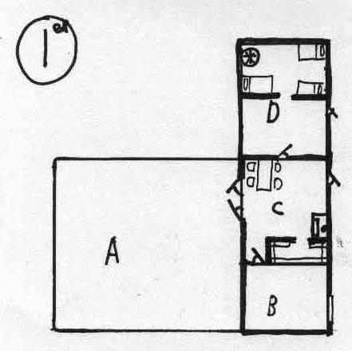

A - La tour au contrepoids et au pendule
Une grande pièce. Près d’une centaine de pied de hauteur. Dans ce grand espace oscille l’immense balancier de laiton. C’est la que pendent les titanesques contrepoids de fonte. Les contrepoids sont en forme de cocotte, un peu comme dans les vieux coucous allemands. Ces contrepoids descendent lentement au fil des jours. Puis, dans un bruit d’enfer, ils sont remonté automatiquement jusqu’au sommet de l’horloge, durant la nuit de dimanche a lundi. Ce cycle recommence à chaque semaine. Dans un coin de la pièce, il y a une cuve de 3 pieds de profond. C’est elle qui doit être remplis de minerai d’encre et acheminer au sommet de l’horloge a l’aide d’un treuil.

B - Le dortoir
Le dortoir est une petite salle rectangulaire. Les murs sont en pierres grises. La porte, en bois noir. La fenêtre est striée de barres de fer rouillé. Sur un sol une demi douzaine de matelas. Dans un coin des couvertures d’enfants, usées et sale. On peut encore voir sur ces couvertures des motifs d’ourson ou des voitures de course. Anciens symboles d’une enfance brisée… Sous la fenêtre, un seau pour pisser et un autre pour boire. Celui pour boire contient une grande louche de fer.

C - La salle commune
Cette pièce ou les enfants mangent. Une porte sur chaque mur. Une des portes mène au dortoir, une mène à la salle des gardes, une mène dehors et la dernière donne accès à la tour aux contrepoids. Dans un coin, une table et quelque tabouret. Dans un autre, un garde robe remplis de tablette avec les réserves de nourriture. Un poêle a Encre (similaire a un poêle a charbon) est près de la porte. Sur le sol, une chaudière remplie de minerai d’Encre pour le poêle.

D - La salle des gardes
Cette pièce est divisée en deux. Dans la première partie, une table rectangulaire qui sert de bureau au garde en chef. Une table a carte. Un coffre ou sont ranger les couvertures et des gourdins.
Dans la seconde partie, des lits et des tables de chevet. Un escalier mène au deuxième étage.

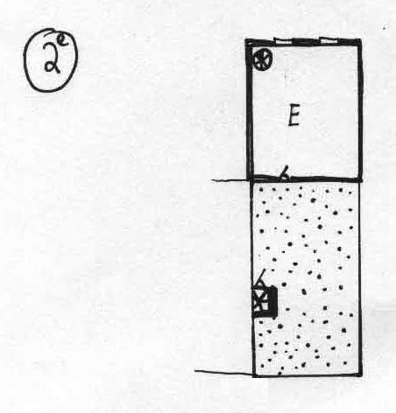

E - La chambre du chef
Au deuxième étage de la salle des gardes, la chambre du chef contient, un grand lit, une armoire, une armure de conquistadores, un foyer. Une porte mène sur la terrasse. La terrasse est en fait le toit plat de la salle commune et du dortoir. A partir de cette terrasse, on peu prendre un étroit escalier en colimaçon qui mène au troisième étage et au bureau de l’Horloger

F - Le bureau de l'horloger
Cette chambre est dotée d’un escalier menant à la terrasse du 2e étage, 2 fenêtres, une trappe menant au grenier et une porte. La porte mène à la tour aux contrepoids. C’est par la que l’Horloger passe de son atelier a son bureau.

Le bureau contient 113 horloges, un massif bureau de bois vert, une seule chaise. Les invités restent debout.

Le grenier contient les archives de l’horloge, des cartes des environs qui entre autre indiquent qu’autrefois, l’horloge était au centre d’une ville.

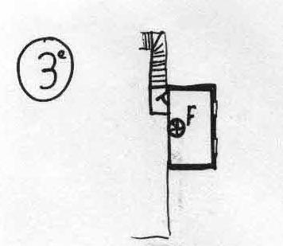

La salle aux engrenages
Si, dans la tour au contrepoids, un héros s’accroche a la cuve a encre alors qu’elle hisser, ou au contrepoids, il va arriver dans la salle aux engrenages.
La salle aux engrenages n’est pas une salle. Elle n’a pas de sol, ni de mur et pas de plafond. C’est seulement un endroit dans le mécanisme de l’horloge par ou il est possible d’accéder a la salle au marteaux.
Il est possible de croiser l’Horloger a partir d’ici. Au cœur des mécanismes de l’Horloge passent des plateformes et des rampes pour permettre à l’horloger de vérifier l’état de sa création. Il n’est pas possible d’avoir accès aux rampes et aux plateformes à partir de la salle aux engrenages.

La salle aux marteaux
Le sol de cette salle est un carillon constituée de 7 barres de laiton, Chaque tige a un pied de diamètre et est espacer de un pied. Au plafond sont suspendus 7 marteaux.
A chaque 15 minute, les marteaux frappent le carillon. A chaque heure, le nombre d’heure est sonner, a ce moment, tous les marteaux frappent simultanément le carillon. Au dessus des marteaux, on peut voir l’immense cadran de l’horloge et des marches longeant celui-ci. L’escalier est trop éloigner des personnages. Une façon de se rendre à l’escalier consiste à sauter sur le marteau alors qu’il frappe le carillon et remonter avec lui. Lorsque le marteau est au plus haut, il faut sauter vers les escaliers et prier…
Pour sauter sur le marteau, il faut réussis un jet de rapidité (difficulté 10). Pour bondir du marteau à l’escalier, il faut réussir un jet de force ou de dextérité (difficulté 13)

A partir du moment où les héros ont atteint la plateforme, ils vont pouvoir avoir accès au cadran, a l’atelier et a la pièce abritant le coucou
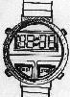

Le cadran
Le cadran n’est pas une salle. C’est plutôt l’ensemble du mécanisme d’horlogerie, enfer d’engrenage et de contrepoids, sillonné de corridor, de cat-walks, de balcon. Au cœur de ce dédale, le cœur, ou l’encre est broyer et brûler. A partir du cœur, il est possible d’accédé a l’atelier de l’horloger.

L'atelier de l'horloger
L’atelier est divisé en 2, les appartements et l’atelier en tant que tel. En arrivant du cadran, on arrive à l’atelier. Si l’horloger est poursuivi, c’est ici qu’il va aller, pour reprendre sa clé.
L’atelier est un grand espace ouvert, qui prend presque un étage entier, au dessus, du mécanisme. Un des murs est vitré, au centre duquel un immense «12 » est. C’est le dessus du cadran. L’atelier contient une multitude de table, d’établie, d’outil. Il y a au centre de la pièce un grand socle de bronze qui contient une grande clé anglaise. Elle est recouverte d’une coupole de verre.
Les appartements, la ou l’horloger vit, est un petit réduit avec un lit, un coffre, une lampe à encre, une grande armoire, un poêle a encre, une table, une chaise. Plutôt pauvrement meublé. Plus moche que l’appartement du Chef. Dans un coin, un petit escalier en colimaçon permet de se rendre à la hutte du coucou.

La hutte du Coucou
Dans cette pièce poussiéreuse, un immense oiseau est attaché. Ses ailes son plaquer contre son corps avec de grosse sangles de cuir. Son bec est tenu fermer par une muselière, ses pattes sont prise dans un carcan de fer le carcan de fer est mobile, monté sur rail. Les rails mènent à deux portes de bois qui sont condamné depuis de longues années. L’oiseau est le seul allié des héros dans l’horloge. Il est d’ailleurs le moyen par excellence de s’enfuir de ce lieu maudit. Sur un mur est accroché la clé qui permet de libéré l’oiseau.

La vie dans l’horloge
Les enfants, sont enfermées dans le dortoir pour la nuit. Au lever du soleil, ils mangent. Principalement du pain brun, de la mélasse, de l’eau. Quelque fois des restes de poulet froid. Puis ils sont enchaîner pour la journée, prennent leurs outils et sortent travailler. Ils creusent autour du clocher. Pose pour dîner. Durant l’après midi, le minerai d’Encre est réduit en poudre a l’aide de masse, il est tamiser est mis dans des grand sacs. Pose pour souper. Finalement, les sacs sont emmener dans la tour des contrepoids et sont amener au sommet de l’horloge par un treuil mécanique. Le dimanche et le mercredi, une personne n’est pas enchaîner avec les autres et elle fait du ménage.

Si quelqu’un ne suit pas les ordres, il est emmener au chef, battu et ramener au dortoir.

Chaque jour, l’horloger va dans son bureau, a midi pile. Il y reste une heure. Durant ce temps, il écoute le rapport du chef et inspecte le travail

Chaque dimanche soir, un grand sac est jeté au fond de la mine. Ce sac contient de la farine, des patates, des oignions, des clous.

Les habitants de l’horloge

Les enfants :
Il y a entre 4 et 7 enfants dans l’horloge. Vous prouver avoir uniquement des personnages joueurs. Vous pouvez aussi ajouter quelques PNJ pour aider vos héros à comprendre le monde absurde de l’horloge. Cette option est d’ailleurs conseillée.

Les enfants
En annexe, sont jointes les fiche pour 3 personnages non joueurs. Ils sont ici depuis de nombreux mois. Ils sont arrivé au pays des monstres ensemble. Lors d’un tournoi de hockey auquel Max et Etienne participaient, ils ont eu à dormir dans la même chambre d’un dortoir, Max, capitaine d’une équipe, Emily, sa petite sœur, et Etienne, le joueur étoile de l’équipe adverse.
Ils furent kidnapper cette nuit la par un Cocher et emmener a l’horloge. Ils ne connaissent rien du monde extérieur de l’horloge.
Max
Etienne
Emily



Gobelin

Les gobelins sont petits, laid, teigneux. Ils sont peureux, méchants, rarement cruel. Les gobelins servent de garde. Ils sont 5 dans l’horloge. Ils sont armés de gourdin.

Le chef, un pas de nez
Plus grand que les gobelins et que les héros, le chef est un grand gobelin qui n’a pas de nez. Il est habillé proprement. Il a même un bel habit de gentil homme, avec chapeau à plume, botte de 7 lieux, qu’il porte le dimanche lors de l’inspection.

Les insectes de la tour
La tour est habitée par de grosses guêpes. Elles vont attaquer tous ceux qui vont gravir la tour aux contrepoids.

Le coucou
Le coucou est un grand oiseau. Assez grand pour transporter tous les enfants hors de l’horloge, hors de la mine…

L’horloger
L’horloger est un monstre agoraphobe. Il a peur des foule et n’aime pas être en présence de plus de deux personnes. S’il est confronté aux personnages, il va probablement se battre un peu puis fuir dans les rouages de sa création. Il porte une longue toge bleu marine aux manches retroussées. Il est armé d’un pistolet antique et d’une immense clef anglaise.

Scénario : Road trip dans un garde robe

Intro
Les héros accompagnent un chevalier errant mexicain dans un périple en voiture à Encre. Un scénario d’une soirée, un peu inutile, il sert de lien entre 2 morceaux plus importants de votre campagne.

Les péripéties.
* Se faire attaquer de nuit par des loups de nuit.
* avoir à voler de la nourriture dans une ferme
* se faire attaquer par un cocher
* traverser la terre d’un jardinier.

Dimanche soir
Suite à un scénario particulièrement éprouvant, les héros sont sauvés par le chevalier errant. Par exemple, après s’être enfuit du clocher a dos de coucou, le coucou finit par se poser pour dormir un peu. Au réveil des héros, le coucou est parti. Ils sont seul, dans une plaine… après une journée ou deux, le chevalier errant va les trouvé. Le chevalier a un véhicule assez spacieux pour que tous y prennent place. (Un pick-up, une vieille Cadillac…) Le chevalier errant, ne parle pas la langue des enfants. Il parle uniquement un vieil espagnol. (Si un des héros parle espagnol, le chevalier parle portugais…)

Lundi

Durant la nuit, le camp est attaqué par une meute de chien dressé. Au loin, une calèche, 4 chevaux et une silhouette dans un grand manteau.

Les chiens :

Mardi
Durant le jour, on peut encore voir la calèche.
Traverser le champ d’un jardinier, champ ou il ne faut pas s’arrêter.
Durant la soirée, il va falloir voler de la nourriture à une ferme.

Mercredi
Matin Retour du cocher dans une attaque en plein jour, le cocher est blessé.

Jeudi
Jour pose pour regarder la lune

vendredi
Soir mort du chevalier.

Les personnages

Le chevalier
Juan Andregos, ou Le chevalier errant, est le père d’un enfant qui a été emmené ici il y a très longtemps. (172 ans, pour être exact). Il est mexicain. C’est un homme violent et il était alcoolique. A la disparition de son fils, il pris conscience de l’amour qu’il avait pour lui, il se mit à faire des battues dans les régions avoisinantes. Alors que la police et les voisins abandonnaient tous espoirs, Juan continua les recherches seul. Sa femme a fini par le quitter. Durant ses recherches, Juan a erré jusqu’ici. Il ne sait pas comment revenir. Sous ses apparences sales, son attitudes hostiles, il est le seul allier que les héros vont trouver.

Les chiens
Les gobelins
Les gobelins sont au service du cocher.
Le cocher
Le cocher est un marchand d’enfant (lisez marchand d’esclave). Sa calèche est en fait une cage. Habiller d’un long manteau noir, coiffé d’un chapeau a large bord. Il est armé d’un grand fouet de cuir rouge et d’une arbalète antique.

Scénario : Vilis

Ce scénario est un scénario de suspense et d’action. Les héros sont confronté a la reine et a sa ville fantôme. Ils vont pouvoir s’unir a des gobelins. Ils vont apprendre à connaître certain mécanisme sans la crainte d’être vue et fait prisonnier. La ville est un labyrinthe dont on ne peut sortir. Il n’est pas présenter sous la forme d’une carte, seulement comme une liste de rencontre et de lieu. La tache de décrire des ruelles, des embranchements, est laisser au maître.

Les lieux et les événements sont classés dans un ordre croissant de déplaisir. Les rencontres devenant de plus en plus hostile. L’ordre de ces scènes peut être ou ne pas être suivi selon le désir du maître de jeu.

La ville de Vilis

La reine est ici chez elle. Elle est condamnée. Elle est riche. Elle est seule. Elle déteste les enfants. C’est le fait d’avoir eu des enfants qui lui détruit sont beau corps de jeune fille. Elle déteste les gobelins, ils sont laid, fourbe. Elle ne veut pas que des hordes de gobelins vienne piller sa ville. Personne ne doit repartir de sa ville vivant. Cela diffuserait l’information et apporterait une foule de pillards.

Vilis est une ville fantôme. . La ville fut un jour belle. Elle ne l’est plus. Toute sa population est morte. Il y a quelques habitants dans les rues sombres et silencieuses de la ville. Certains sont au service de la reine, d’autre sont prisonnier, comme les joueurs. Dans ce scénario, enfants et gobelins peuvent unir leurs forces.

La reine fait maintenant partie de la ville. Elle l’anime. La ville ne peut subsister au temps sans la reine.

Détail
Impression de tourné en rond, il y a 3 ou 4 trace qui vont bien avec le motif de botte d’un des personnages.

Détail
Impression que vous être suivi : ombre ou bruit ou impression

Détail
Remarque que la mousse se met à recouvrir certaine des trace de pas après quelques minutes, alors que d’autre sont laisser la...

Détail
Trouver des trace de pas, des patrouille passe par moment (patrouile ou brigand)

Détail
Vous voyer une des tour érisser de pointe grandir de 3 ou 4 pied.

Détail
vous voyer une pointe sortir du sol et monter 1 ou 2 pied .

Détail
Vous voyer un mur changer de place au loin, bouchant une rue,
Derrière il y avait un lieu où vous êtres déja aller, maintenent c’est un cul de sac ou un vieux batiment centenaire.

Lieu cool :

La fontaine de pierre verte
Cette fontaine à maintenant la forme d’un immense champignon de calcaire recouvert de mousse. Son eau est potable, malgré son goût bizarre. La place qui l’entoure est un endroit de joie.. Les morts et les abominations n’iront pas à cet endroit. Les bas reliefs de cette fontaine sont très vieux, d’un autre style que celui utiliser pour la ville. Le paver autour de cette fontaine est recouvert de mousse. Ils y a des pièces de monnaie dans la fontaine, en or, en argent. Certaine sont incruster dans le calcaire.

Le vieux cimetière

Boulangerie

Le jardin
un petit jardin remplie de ronce et de cadavre de rose gelé. En fouillant on peut trouver un collier de 12 perles blanches. Le puit du jardin contient de l’eau potable.

Ancienne auberge
Une aubrege, la cave contiens des confiture en conserve, du poisson saler, des salami secs…

Le lac d’argent
Derrière un muret en partie effondré, brille un étant. C’est en fait une surface d’argent polie. Le jour, à la pleine lune, () il est possible de trouvé une ouverture (avec un test de perception, difficulté 10), à la lumière de la lon se rappelle qu’il n’y a pas de soleil dans le monde de garde-robe) une (difficulter 14), et avec tout autre source de lumière (difficulter 19). Un succès permet de trouver l’entré. un partial ne le fera pas.
Sous la surface, il y a le cerceuil d’une jeune fille et le cadavre de son amant mort et non momifié. Pour ouvrir le cerceuil, il est necassaire d’avoir le colier perdu dans le jardin. L’amant ayant perdu le colier n’a pu ouvrir le cerceuil et aller rejoindre son aimée morte. Le collier de la jeune femme qui repose permet de protéger des mauvais rêves.

La statue d’Ezekiel
à la croisé des chemins, cette statue est Flashie : pas de rouille, pas de cauchemar, pas de monstre... Cette croisée des chemin est choyé... Rien de vil de cette ville ne peut y entré, ni ne veut y entré. Il pousse du trèfle au pied de cette statue. (Assez pour ½ repas pour une personne)

Ancien atelier

LIEU NEUTRE

Parking
L’endroit où la voiture est. Ce qui ne fait pas sens, c’est que l’on est pas aux limites de la ville. La voiture est dans une allée sans issus. Couverte de poussiere…

Le port
Il contient des ruines de bateau donc l’Espad, un navire des glaces habitées par des fantômes (gens). On peu aussi guérir sur ce navire. Les fantômes veulent savoir ce que veulent les PJ. Ils sont venus ici il y a 200 ans et n’ont jamais pu partir.

Le puit
Un vieux puit, l’eau n’en est pas potable : elle est brune, mais liquide.
En boire 1 fois : (test con)
Réussite : rien
Réussite partielle : malade (malus 1) (1 jour)
Échec : malade (-3 au jet) et vomi, 1 jour)
Critical miss : fièvre, ... (-6 au jet) (demain as échec)

Le bazar
Il est resté comme à l’époque, un plus poussiéreux. C’est la que les tombrobber ont établis leur camp. C’est un labyrinthe sur 4 étages donc 3 ouvert et un sous-sol. Leur camp est au 3ème.

La caserne
Une ancienne caserne constitué comme le petit fort de croisade (un pont, 4 tours, un donjon, une cours intérieure)
Pont : La nuit, le pont est hanté par un fantôme, il fait sa ronde de garde. Il empêchera tout mortel d’entré.
Cour intérieure : herbe, potager, truc, hangar, dans ce hangar il y a des cartiers de viande séchés. Assez pour 40 jours.
1er tour : 3 étage : forge (outil, charbon), dépôt d’arme (épée, arc, arbalète, armure, hache), dortoir (drap, vêtements et 1 children of the night )
2ème tour : 3 étage : salle de garde (table, lampe, huile, quelques armes), Volière (pigeon), salle de garde (surveille le pont), machine de guerre.
3ème tour : 3 étages : salle du puit, l’eau est mauvaise, mais potable.
4ème tour :
Donjon

Manifestation

Chaque fois qu’une manifestation a lieu. Les personnage perdent toutes trace pour retrouver un endroit précédent la manifestation,

Refoulement d’égout
Les égouts se mettent a déborder.

Visage
Un visage sort du sol. Le visage est en pierre, comme la route. Il regarde les héros passer puis retourne dans le sol.

Emmurer
Un mur coulisse et enferme un des héros.

Vitrail
Un viral prend vie te attaque les presonnages.

Ouverture
Le sol s’ouvre sur une abomination.

il est recouvert de mousse et de ronce, au début les ronces sont grosse comme le doigt, puis 2 puis le bras, puis la cuisse, puis très sèche puis ayant la texture de pierre... il s’agit d’une manifestation de la reine.

Lieu pas cool

La bibliothèque bleue
Une immense tour dont le sommet à la forme d’un dragon. Cette bibliothèque est
Habiter par un shadowmage et par le nécromancien. On peu retrouver 1d4 volume précieux (après des semaines de recherche) et une centaine de livre en bon état. Ce lieu est protégé par des saloperies sans nom donc une abomination qui dort depuis 300 ans.
Les sujets traité dans les livres : Necromancy, combat, connaissance des plantes, médecine, shamanic

La statue de la reine
Un lieu sombre mais ou peu y trouver un abri contre la pluie et le vent. (petit oratoire en face de la statue de la reine). On y fait de mauvais rêve sur un echec de test de Will. On rêve que l’on se bat contre la statut.

Fontaine
L’eau qui y coule est limpide et sans algue : toxique, test de resistance ou 1d4 de dommage.

Le palais de la reine mère :
Un beau manoir victorien, et vitreux. De haute fenêtre, beaucoup de miroir, 4 étages :
4ème
Chambre d’amis
3ème
Chambre des maîtres, salon de lecture, bibliothèque, salle de torture du roi
2ème
Chambre des domestiques, salle à manger, cuisine, pâtisserie, salon de chasse, salon à cognac
1er
Salle de bal, salle d’eau, salle des miroirs, intoxicoir.

Scénario

Scénario : Le Bateau

Intro
Dans les villages qui bordent le grand marais de Glas, on raconte que dans les marais, il y a un village entier de « pas-de-yeux ». Ce village, selon ceux qui y croient, sillonne le marais, tiré par des enfants.

Les pas-de-yeux recherche un artefact : « Les contemplations ».

Les enfants qui tirent le village sont une quarantaine.
Une révolte a déjà eu lieu, ils y a des années. Un enfant, Nick, a mené au combat les enfants prisonniers du village. La révolte fut un échec et Nick fut mis dans une oubliette. Quelque part, dans les marais, un puit de pierre de 8 pied de profondeur est creuser au fond du quel Nick moisie. Chaque soir, il est nourri par son grand frère.

Le grand frère de nick.
C’est de sa faute que la révolte a échouer. Il possède un artefact puissant. Le manteau de marin de leur père. Si un enfant met ce manteau, il va prendre l’apparence et les capacités d’un adulte. Ce pouvoir de devenir adulte (et donc avoir des caractéristique de 12 a 15) ne fonctionne que si l’enfant est seul (ni autre enfants, ni monstre) S’il y a quelqu’un avec lui, il ne sera qu’un enfant dans un manteau trop grand.

Le navire.

Entrer à bord est une tache difficile.

La porte principale, a l’avant du navire, ressemble a l’entré d’un château fort. Deux tours la garde. Il y a peu de chance que les héros franchissent cette porte aisément.

Les deux portes du dortoir à esclaves. Il est possible de forcé une des portes du bâtiment ou les enfants dorment. Les portes ne sont pas de la meilleure qualité et la plupart des esclaves seront près a aidé les héros. Passer du dortoir a esclave a la ville, c’est une autre histoire…

Le quai, vers l’arrière du navire. Un petit quai ou une demi-douzaine de chaloupes sont amarrées. Le quai est gardé jour et nuit.

Le jardin, près du quai. Entre l’église et le presbytère est un petit jardin. Il est aisé de se hisser dans ce jardin. Malheureusement, il est éclairer, et bien en vu des gardes du quai. Ce jardin donne accès au presbytère, par une étroite porte de bois. Un petit conseil, faite attention, ici les moines ne dorment pas, ils ont fait voeux de veille…
La taverne « Aux Lugubremots ».Une taverne mal famé

